 | UNIVERSIDAD DE CALDAS
 | FORMATO PARA INVITACION A COTIZAR
 | CODIGO: R-43-P-CC-34 | VERSION: 2

UNIVERSIDAD DE CALDAS

RECTORIA

CONVOCATORIA A OFERTA PÚBLICA No 02 DE 2011

Por medio de la cual se convoca para la prestación del servicio de "PERFORACIÓN DE CUATRO POZOS ESTRECHOS TIPO “SLIM HOLE” EN LA CUENCA DE TUMACO CON RECUPERACIÓN DE NÚCLEOS Y TOMA DE REGISTROS

Por medio de la presente Convocatoria a Oferta Pública la Universidad de Caldas invita a las personas jurídicas que, cumpliendo con todos y cada uno de los requisitos contenidos en la presente Convocatoria, estén interesadas en entregar propuestas para seleccionar entre ellas el ofrecimiento más favorable, con el objeto de contratar la "PERFORACIÓN DE CUATRO POZOS ESTRECHOS TIPO “SLIM HOLE” EN LA CUENCA DE TUMACO CON RECUPERACIÓN DE NÚCLEOS Y TOMA DE REGISTROS (UNIVERSIDAD DE CALDAS)”, de acuerdo con las especificaciones descritas en el Ítem de Especificaciones técnicas.
INFORMACIÓN GENERAL

CRONOGRAMA

FECHA 2011 | ACTUACIÓN
9 de julio | APERTURA CONVOCATORIA
9 al 11 julio | PUBLICACION PRENSA
9 al 13 de julio | CONSULTAS AL CORREO juntadecompras@ucaldas.edu.co
14 de julio 9:00am | CIERRE DE CONVOCATORIA  AUDIENCIA PUBLICA  APERTURA DE SOBRES  REVISIÓN JURÍDICA  OPORTUNIDAD DE SANEAMIENTO DE DOCUMENTOS
15 de julio 2:00 pm | RECEPCION DE DOCUMENTOS SANEADOS, EVALUACION TECNICA Y ECONOMICA, SESIÓN DE LA JUNTA DE COMPRAS
18 y 21 julio | RECEPCION DE OBJECIONES
22 de julio | SESIÓN DE LA JUNTA DE COMPRAS PARA RESPONDER A OBJECIONES Y RECOMENDAR AL RECTOR LA ADJUDICACIÓN DE CONTRATO
22 julio | ADJUDICACIÓN DE CONTRATO POR PARTE DEL RECTOR

RÉGIMEN CONTRACTUAL APLICABLE

En los términos de la Ley 30 de 1992, la Universidad de Caldas se sujetará en la presente Contratación al Acuerdo 03 de 2009, su reglamentación Resolución 296 de 2009 y modificaciones.

REQUISITOS HABILITANTES:

Antes de presentar su oferta, el proponente debe:

- Encontrarse inscrito en el banco de proveedores de la Universidad de Caldas, para lo cual podrán verificar el procedimiento y los requisitos en la página institucional, link de contratación, portal web de contratación, solicitud de registro de proveedor.
- Diligenciar la carta de presentación de la propuesta Anexo 1
- Diligenciar la declaración de no inhabilidades Anexo 2
- Demostrar que conocen la zona objeto de estudio Cuenca Tumaco, requisito indispensable para participar en la convocatoria.
- Póliza de seriedad de la propuesta equivalente al 10% del valor de la propuesta vigente durante dos meses.
- Aportar estados financieros a diciembre 2010 aprobados y debidamente suscritos por contador público, el revisor fiscal y el representante legal de la empresa.
- Declaración de Renta del año 2009 y 2010
- Certificado de Existencia y Representación legal con fecha de expedición no superior a 90 días
- Fotocopia legible de la Tarjeta Profesional del Contador acompañada del Certificado de Vigencia de la inscripción expedido por la Junta Central de Contadores
- Fotocopia legible de la Tarjeta Profesional del Revisor Fiscal acompañada del Certificado de Vigencia de la inscripción expedido por la Junta Central de Contadores, cuando por ley esté obligado a tenerlo. Se entiende que serán los datos de los profesionales que suscriban los documentos que se presenten en la convocatoria.
- La empresa deberá demostrar en la propuesta que cuenta con el personal profesional y técnico capacitados en las actividades de perforación convocadas, el cual además, relacionara en un cuadro de personal
- Deberá demostrar en la propuesta:
- la disponibilidad de equipos técnicos apropiados para realizar las perforaciones a las profundidades y con las especificaciones solicitadas, además de relacionarlo en un cuadro con información y especificaciones técnicas de los equipos a utilizar.
- la propiedad de los equipos o en su defecto contrato donde demuestre que cuenta con su uso.
- Que los equipos se encuentran en perfecto estado de funcionamiento a través de certificación.
- La experiencia se evaluará a partir de la información de contratos ejecutados, debidamente acreditados, verificando el contenido de los siguientes requisitos:
- Acreditar que dentro de los últimos cuatro (4) años contados a partir de la fecha de apertura de la convocatoria, el proponente ha prestado servicios en corazonamiento de pozos como mínimo de 3500 metros.
- Cronograma de actividades: El proponente deberá presentar un plan de trabajo y un cronograma detallado expresado en semanas de cada una de las actividades a realizar por cada pozo
- La propuesta económica deberá indicar:
- Valor de la oferta
- IVA discriminado (si están obligados al pago de este impuesto)
18. Oficio firmado por el representante legal donde exprese el tiempo propuesto de ejecución de las obras, el cual no podrá superar los 90 días.

Los requisitos de evaluación de la presente convocatoria no serán subsanables, ni en su contenido, ni por su falta de presentación.

Serán requisitos igualmente indispensables para la participación en la presente convocatoria, que el oferente demuestre su capacidad para la perforación de los pozos, como se solicita relativo al personal con que cuenta para el efecto, a la maquinaria y equipos y en cuanto a la experiencia.

LA UNIVERSIDAD NO ACEPTARA LA PARTICIPACION MEDIANTE LA FIGURA DE CONSORCIOS O UNIONES TEMPORALES NI COOPERATIVAS DE TRABAJO ASOCIADO

ESPECIFICACIONES TÉCNICAS

- JUSTIFICACION, OBJETO Y ALCANCE

1.1 JUSTIFICACION

La cuenca Tumaco, ubicada en la esquina SW de Colombia (Figura 1), es una de las regiones sub-exploradas con potencial de exploración de hidrocarburos.

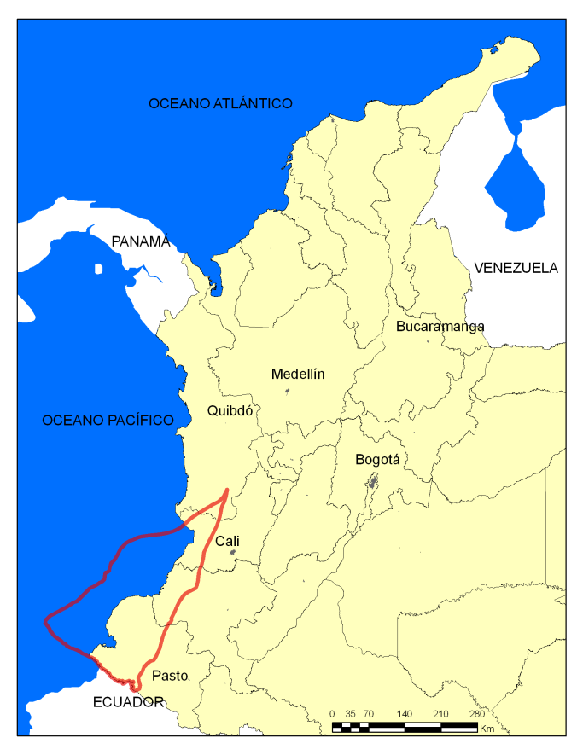 | 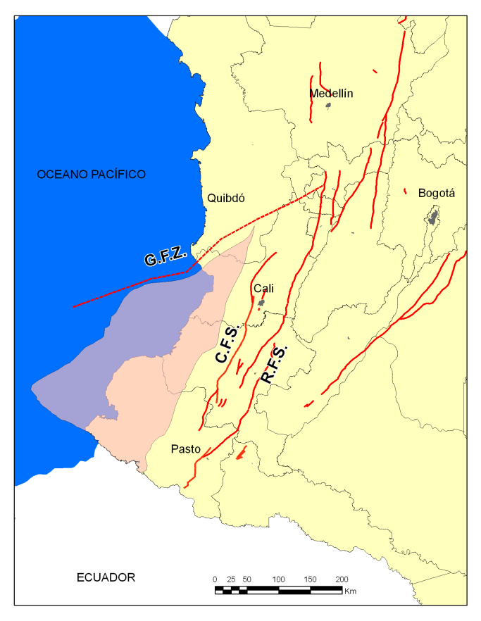

Figura 1. Localización de la Cuenca Tumaco. C.F.S. Sistema de Fallas del Cauca. R.F.S. Sistema de Fallas de Romeral. (ANH, 2007).

El conocimiento de la geología de superficie en esta cuenca es insuficiente, ya que posee dificultades de acceso y escasos afloramientos. Adicionalmente, la región cuenta solo con algunas líneas sísmicas 2D y solo tres pozos exploratorios, perforados hace más de 30 años, que, sin embargo han probado la presencia de un sistema petrolífero activo. Con esta información se ha determinado que la cuenca tiene un basamento económico del Cretácico Superior (grupos Diabásico y Dagua) y una cobertera sedimentaria, con unidades aún no bien definidas, que van desde el Eoceno Tardío (?) al reciente.

Con el fin de mejorar el conocimiento de la estratigrafía de la cuenca y su potencial petrolífero, la Universidad de Caldas se encuentra levantado columnas estratigráficas detalladas en diversas localidades de la Cuenca. Sin embargo, dadas las condiciones estructurales (estratos horizontales a sub-horizontales) y la deficiencia de afloramientos, solo se han podido estudiar aproximadamente los últimos 100 m de la secuencia sedimentaria. Para poder contar con un mayor nivel de conocimiento directo de rocas sedimentarias de la cuenca, se plantea la perforación de cuatro pozos tipo slim hole, que permitan obtener al menos 2.400 m de corazones y/o ripios (ver tabla 1), así como la toma de registros geofísicos.

1.2 OBJETO

Perforar cuatro (4) pozos estratigráficos estrechos tipo slim hole en la Cuenca Tumaco Onshore (SW de Colombia), de 600 m (1969 pies aprox.) de profundidad cada uno, con recuperación de núcleos y toma de registros geofísicos. En la Tabla 1, se presentan las coordenadas N y E Magna Sirgas con origen Bogotá de los polígonos escogidos para la perforación de cada uno de los pozos (ver además la Figura 2). Se ha seleccionado además 2 áreas opcionales (ver áreas 5 y 6 de la tabla 1).

Área 1
Punto | Este | Norte
1 | 809280 | 687117
2 | 809280 | 681167
3 | 811270 | 681167
4 | 811270 | 687117
Área 2
Punto | Este | Norte
1 | 811480 | 679574
2 | 811480 | 678190
3 | 812990 | 678190
4 | 812990 | 679574

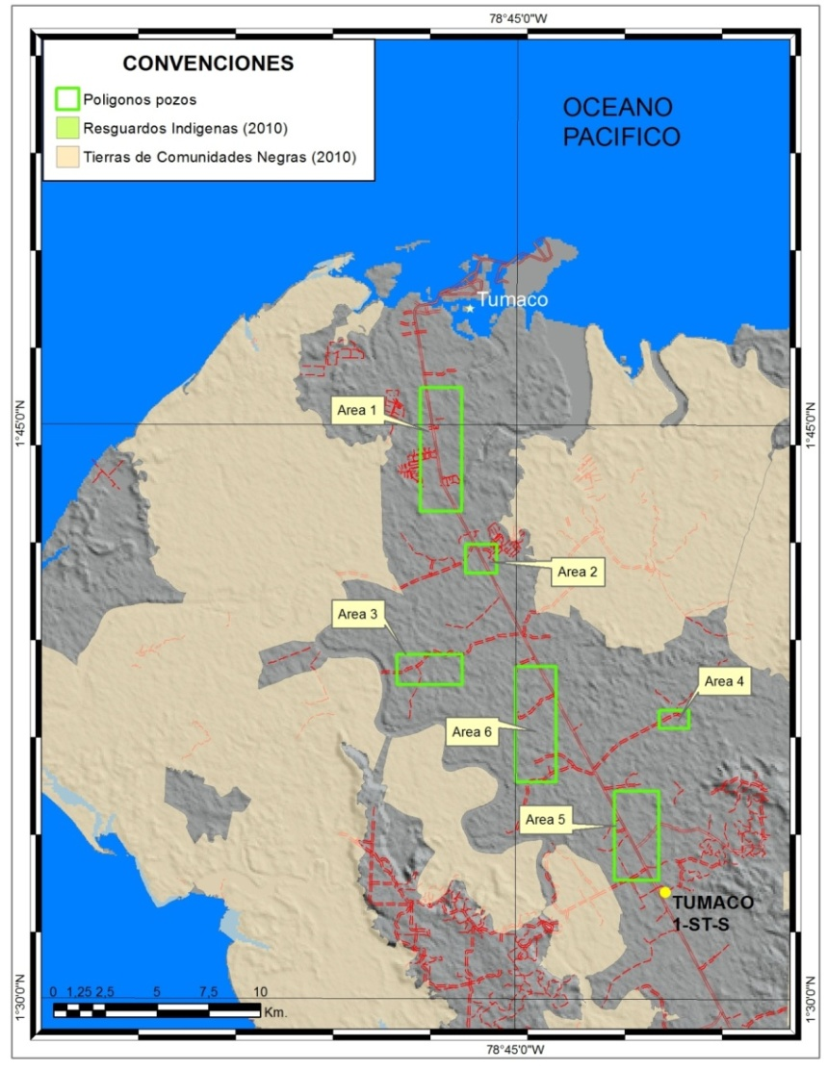

Figura 2. Distribución de las comunidades negras, resguardos indígenas y localización de las áreas donde se deben perforar los pozos.

Área 3
Punto | Este | Norte
1 | 808182 | 674262
2 | 808182 | 672807
3 | 811332 | 672807
4 | 811332 | 674262

Área 4
Punto | Este | Norte
1 | 820826 | 671582
2 | 820826 | 670708
3 | 822262 | 670708
4 | 822262 | 671582

Área 5 (opcional)

Punto | Este | Norte
1 | 818052 | 667694
2 | 818052 | 663390
3 | 820810 | 663390
4 | 820810 | 667694

Área 6 (opcional)

Punto | Este | Norte
1 | 813914 | 673685
2 | 813914 | 668120
3 | 815862 | 668120
4 | 815862 | 673685

Tabla 1. Coordenadas de los polígonos seleccionados para la perforación de los pozos. Las áreas 5 y 6 son opcionales.

1.3. DESCRIPCIÓN Y ALCANCE DEL PROYECTO

1.3.1. DESCRIPCIÓN DETALLADA DE LAS ACTIVIDADES A REALIZAR.

- Elaborar un documento que incluya las medidas de manejo ambiental a realizar durante la perforación de los pozos y presentarlos ante la autoridad ambiental competente.

- Realizar la negociación con los propietarios de los predios donde se van a realizar las perforaciones.

- Movilizar y desmovilizar los equipos necesarios para la perforación.

- Perforar cuatro (4) pozos estratigráficos con diámetros estrechos (menores de 6”), cada uno de ellos hasta una profundidad de 600 m (1.969 pies aprox.).

- Llevar a cabo la adquisición y preservación de la mayor cantidad de metros perforados.

- Adquirir el conjunto de registros geofísicos listados en las especificaciones técnicas.

- Realizar informes (geológico y de ingeniería) de cada perforación.

- Entregar toda la información generada en el desarrollo del contrato a la Universidad de Caldas, siguiendo las normas estipuladas por éste en el “Manual de Suministro de Información Técnica y geológica a la ANH”.

- Entregar los corazones y ripios recuperados en las perforaciones, empacados de acuerdo a las normas que exige la Litoteca Nacional (Piedecuesta, Santander) y entregados en la misma.

1.3.2. PRODUCTOS PARA ENTREGAR

- Los corazones recuperados en la perforación, empacados de acuerdo a las normas que exige la Litoteca Nacional (Piedecuesta, Santander) y entregados en la misma.

- Registros gráficos compuestos de los pozos, en medio digital y en papel, acorde con las especificaciones del manual vigente de entrega del Banco de Información Petrolera (EPIS).

- Conjunto de los registros geofísicos adquiridos en los pozos, listados en las especificaciones técnicas.

- Informes quincenales y final (geológico y de ingeniería). El informe final, geológico y de ingeniería, debe incluir: un resumen ejecutivo, diseño inicial, estado mecánico final, registros geofísicos adquiridos, historia de las perforaciones.

- Todas las actividades y productos serán detalladas en las especificaciones técnicas y en ellas podrán incluirse otras acciones que se definan durante la estructuración de las mismas.

1.3.3 RECOPILACIÓN Y ANÁLISIS DE LA INFORMACIÓN

Con base en los archivos de la institución y los existentes en Banco de Información Petrolera (EPIS), la Universidad de Caldas, facilitarán al contratista parte de la información geológica y geofísica requerida para la ejecución del contrato.

1.3.4 ADECUACIÓN DE ACCESOS AL ÁREA DE PERFORACIÓN

El contratista deberá adecuar los accesos a los sitios de perforación para la llegada de la maquinaria y los equipos que se utilizarán en el trabajo.

1.3.5 PREPARACIÓN Y MOVILIZACIÓN DE EQUIPOS

Estará a cargo del contratista e incluye la movilización, puesta en marcha, mantenimiento y posterior re-movilización de todos los elementos necesarios para realizar las perforaciones. Lo anterior incluye también la movilización de las instalaciones complementarias como cabinas de registros, campamentos y demás elementos necesarios para la perforación, así como la desmovilización total de todos los equipos y demás elementos complementarios, una vez se haya sellado y abandonado los pozos. El manejo y vigilancia de todos los bienes, equipos, herramientas y materiales utilizados en la perforación estarán a cargo del contratista.

1.3.6 PERFORACIÓN Y TOMA DE REGISTROS DE POZO

Teniendo en cuenta que en los núcleos se quieren obtener muestras para análisis de geoquímica orgánica, se deberá utilizar lodo base agua-bentonita (no base aceite) para la perforación. Sin embargo, el contratista deberá definir las calidades de los mismos. Este material deberá ser, en lo posible, biodegradable. Los cambios del tipo de lodos de acuerdo al diseño y desarrollo de la perforación de los pozos, se harán de común acuerdo entre la empresa contratista, el interventor y el Supervisor de la Universidad de Caldas.

El contratista iniciará la actividad en los pozos perforando con brocas HQ (diámetro de ~3,8 pulgadas, equivalentes a 96 mm), tomando núcleos continuos hasta la profundidad final programada en cada caso y asumiendo un porcentaje de recuperación esperado del 90%. No obstante lo anterior y como lo enseña la práctica adquirida en otras regiones de Colombia, puede ser que se presenten condiciones geológicas que obliguen a reducir el tamaño del hueco, cambiando a brocas NQ (diámetro de ~3 pulgadas, equivalentes a 76 mm). Así, pues, el Interventor y el Supervisor de La Universidad de Caldas aceptarán el eventual, pero justificado, cambio de las brocas de HQ a NQ, lo que se traducirá en una reducción del diámetro de los núcleos a adquirir, lo cual, no constituye una desmejora técnica, ni afecta los objetivos fundamentales perseguidos por la Universidad de Caldas para este contrato.

Por tratarse de pozos de investigación resulta necesario tomar como mínimo los registros de pozo listados a continuación:

- Resistividades (somero, intermedio y profundo).
- Densidad - Neutrón.
- Rayos gamma ( “Gamma Ray”)
- Potencial Espontáneo (SP)
- Caliper

Estos registros pueden complementarse con otros que oferte la compañía a la que se adjudique el contrato.

Toda vez que el objetivo de los pozos es de investigación estratigráfica y no se contemplan “posibles daños de formación”, no se tienen previstas restricciones en el peso del lodo, de tal manera que se garantice la estabilidad de los pozos con el uso de los aditivos requeridos. La compañía operadora deberá mantener, en lo posible la máxima verticalidad de los pozos.

1.3.7 ABANDONO DE LOS POZOS

Una vez terminadas las perforaciones se procederá a su abandono y aseguramiento, mediante la colocación de un tapón y una placa de cemento que permitan la clara identificación de los sitios perforados, de acuerdo a lo estipulado por el MinMinas.

Además de lo anterior, el procedimiento correcto de abandono implica, cumplir con las normas ambientales, obtener las certificaciones o paz y salvos por concepto de pago por el uso del terreno (servidumbres, arrendamientos, indemnizaciones por daños, etc.) expedido por el propietario, o los propietarios del predio y, de ser necesario, por la autoridad local, de manera que quede demostrado que la compañía operadora no deja pasivos ambientales o sociales. El contratista se compromete también a restaurar las condiciones originales del lugar, al retiro total de los equipos, accesorios, sobrantes, y restos de cualquier índole, lo cual se ilustrará con fotografías tomadas antes del inicio de la perforación y luego del abandono de los pozos.

1.3.8 NÚCLEOS CONVENCIONALES

Los núcleos recuperados deben ser empacados, debidamente marcados, orientados y llevar como encabezado el nombre del pozo (ANH-TUMACO- # POZO), número de caja, intervalo corazonado, número del corazón, número de la porción del corazón, fecha del corazonamiento y comentarios adicionales.

El costo del embalaje, transporte y entrega de las muestras en la Litoteca Nacional, debe ser asumido por el contratista.

1.3.9 ROTULACIÓN Y EMPAQUE DE MUESTRAS

Al tiempo con la perforación y recuperación de los núcleos de roca se llevará a cabo su descripción litológica, junto con la orientación, rotulación y empaque de los corazones recuperados. Esta actividad será revisada y aprobada por la Interventoría contratada por la Universidad de Caldas.

1.3.10 ENVÍO DE MUESTRAS A LA LITOTECA NACIONAL

Todas las muestras de roca se remitirán rotuladas y empacadas a la Litoteca Nacional de la ANH en el Instituto Colombiano de Petróleo-ICP, (Piedecuesta, Santander). El costo de esta remisión será asumido por el contratista.

El empaque de los corazones se hará en cajas plásticas azules con canales del tamaño de los núcleos, disponibles en la Litoteca Nacional (el costo de adquisición de las cajas estará a cargo del contratista). El transporte se hará tratando de preservar la integridad de las muestras de roca, para que durante el mismo no sufran deterioro o cambio de sus propiedades. Las muestras adquiridas deberán ser empacadas y debidamente registradas en archivos físicos y digitales (con “back up”), según la normatividad vigente de la Litoteca Nacional.

1.3.11 PRODUCTOS POR ENTREGAR

Informes de avance de ingeniería (semanales) de la perforación a la interventoría contratada por la Universidad de Caldas y al supervisor del proyecto.

Reporte técnico quincenal de las perforaciones; se hará el recuento de las actividades ejecutadas, los problemas presentados, su avance, la respuesta a preguntas efectuadas en el informe anterior, inventario de los corazones recuperados e inventario de corazones recibidos en la Litoteca Nacional, y descripción de las demás actividades de perforación.

Una copia de estos informes se entregará al Interventor y Supervisor, para su revisión y discusión conjunta en la reunión quincenal de Interventoría convenida. Así mismo, es responsabilidad del personal de la empresa elegida para la perforación, el informe diario del estado y avance de la perforación, el cual será revisado y aprobado por el Interventor.

Informes de la toma de registros geofísicos.

Informe final que deberá contener:

- Una copia de las medidas ambientales realizadas durante la perforación, (la Universidad adelanta una consulta ante las autoridades ambientales competentes).

- Historia de perforación.

- Fotografías generales y de detalle al momento de iniciar la perforación y al abandono de la misma, del tapón y la placa de cemento de sellamiento de los pozos, y de otras que puedan resultar de interés para ilustrar los resultados.

- Relación del total de los núcleos de roca recuperados durante la perforación, que se espera de acuerdo con la longitud de los pozos.

- Conjunto de registros geofísicos tomados. Se entregarán, dos (2) copias en papel de los registros a escala 1:500 y 1:200, además de dos (2) copias de los registros digitales en CD o DVD.

- Localización del pozo en coordenadas magna sirgas, origen Bogotá.

- Informe final de perforación.

- Registros eléctricos en formato LIS (Log Information Stantard) de acuerdo a la norma API.

NOTAS:

- Todos los datos espaciales deben estar referidos al sistema Magna-Sirgas y Datum Bogotá.

-Toda la información del proyecto deberá ser entregada siguiendo las normas del manual de entrega vigente del Banco de Información Petrolera (EPIS).

1.3.12 REVISIÓN DE LOS PRODUCTOS ENTREGADOS

La revisión de los productos entregados por el Contratista a la Universidad de Caldas, estará a cargo de una compañía de Interventoría externa. Toda corrección sugerida tanto por la Interventoría como por la supervisión de la Universidad de Caldas, deberá ser realizada por parte del contratista.

La Interventoría externa entregará al supervisor designado por la Universidad de Caldas una (1) copia del informe final preliminar de perforación revisado, junto con los anexos técnicos y gráficos correspondientes. Dentro de los quince (15) días calendario siguientes, la Universidad de Caldas revisará dicho informe final. Pasado dicho término La Interventoría y el Supervisor la Universidad de Caldas manifestará por escrito al contratista la aprobación del informe final, o las necesidades de aclaración, corrección, modificación y adición a que haya lugar.

Cumplido el trámite anterior, el contratista dispone de quince (15) días calendario para llevar a cabo las correcciones, adiciones, revisiones y modificaciones solicitadas por la Interventoría y el Supervisor de la Universidad de Caldas. Una vez cursada esta actividad y entregados de nuevo los informes y anexos técnicos correspondientes por la empresa contratista, la Interventoría dispondrá de cinco (5) días calendario para verificar que se llevaron a cabo las correcciones solicitadas, en cuyo caso, al final declarará concluidos los trabajos objeto del proyecto.

1.3.13 DURACIÓN DEL CONTRATO

El contrato deberá ser ejecutado en un plazo máximo de noventa (90) días calendario, contados a partir de la fecha de legalización del mismo.

* ANEXAR LAS CERTIFICACIONES O ACREDITACIONES QUE GARANTICEN LA TENENCIA DE DOS EQUIPOS DE PERFORACIÓN, YA QUE SE REQUIERE LA PERFORACIÓN SIMULTÁNEA DE DOS POZOS EN LA ZONA"
EVALUACIÓN DE LAS PROPUESTAS

La revisión y evaluación de las propuestas presentadas constará de un Estudio Jurídico y una evaluación técnica y económica de cada una de las propuestas, de acuerdo a lo establecido en la presente invitación a Oferta Pública. Las propuestas se evaluarán de la siguiente Forma:

ESTUDIO JURÍDICO

Jurídicamente se examinará que los documentos presentados con las propuestas cumplan con los requisitos exigidos dentro de la presente convocatoria. Queda entendido que las propuestas cuyos documentos no se encuentren ajustados a las condiciones y especificaciones que sobre ellos se hayan solicitado, o que habiéndolo solicitado, no hayan sido subsanados oportunamente, serán eliminadas en esta fase y no continuarán en examen.

Conforme a lo anterior, y en consecuencia, a la propuesta que sea eliminada en la fase de examen jurídico no se le asignará ninguna puntuación y, por lo mismo, no será objeto de comparación con otras propuestas, ni tampoco referente para la calificación de las mismas.

EVALUACIÓN TÉCNICA Y ECONÓMICA

Con el objetivo de garantizar la escogencia de la propuesta más conveniente para LA UNIVERSIDAD, se tendrán en cuenta los siguientes factores de evaluación, los cuales serán aplicados a las propuestas que cumplan con los requisitos jurídicos y financieros, verificados o debidamente subsanados

FACTORES DE EVALUACIÓN | PUNTAJE
Calificación por Experiencia | 50
Calificación por precio | 30
Calificación por tiempo de entrega | 20
Total | 100

Experiencia Para diligenciar en el anexo Dos: Deberá presentar el formulario del anexo dos debidamente diligenciado, en el que relacionará las certificaciones de experiencia efectivamente aportadas y que correspondan al periodo comprendido entre el 01 de enero de 2008 y el 31 de diciembre de 2010.

I. Calificación por experiencia:

Se otorgará un puntaje máximo de 50 puntos a la propuesta que acredite la mayor cuantía en la ejecución de contratos terminados, con características similares a las expuestas en los términos de referencia de la presente Invitación Pública a los demás se otorgará calificación según la siguiente fórmula:

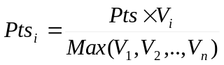, donde.

Ptsi es el puntaje que se asignará al proveedor i
Pts es el puntaje máximo asignado para el ítem del factor de evaluación.
Max(V1,V2,...,Vn) es el valor máximo del ítem entre los ofrecidos por todos los proveedores.
Vi es el valor del ítem presentado por el proveedor i.

II. Calificación por precio

Se otorgará un puntaje máximo de 30 puntos a la propuesta que cumpliendo con todas las especificaciones técnicas presente el menor valor, dando cumplimiento al objeto del contrato; a los demás se otorgará calificación según la siguiente fórmula:

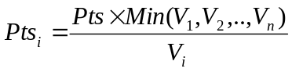, dónde.

Ptsi es el puntaje que se asignará al proveedor i
Pts es el puntaje máximo asignado para el factor de evaluación.
Min(V1,V2,...,Vn) es el mínimo valor de las propuestas entre los ofrecidos por todos los proveedores.
Vi es el valor de la oferta presentado por el proveedor i.

III. Calificación por Tiempo Entrega

Se asignará un puntaje máximo de 20 puntos a la propuesta que, cumpliendo todas las condiciones técnicas indicadas en la tabla de especificaciones, presente el menor tiempo de ejecución del contrato., teniendo en cuenta que el plazo máximo de ejecución del mismo será de 60 días calendario contados a partir de la legalización del contrato y con los núcleos debidamente puestos en la Litoteca Nacional Bernardo Taborda (Piedecuesta Santander), cumpliendo con la normatividad expuesta en el Manual de Entrega de Litoteca Nacional y con el respectivo recibo a satisfacción por parte del funcionario encargado del proceso. A las demás propuestas se les calificará en forma proporcional, de acuerdo a la siguiente fórmula:

, donde.

Ptsi es el puntaje que se asignará al proveedor i
Pts es el puntaje máximo asignado para el factor de evaluación.
Min(V1,V2,...,Vn) es el mínimo valor del tiempo de entrega (en días) entre los ofrecidos por todos los proveedores.
Vi es el valor del tiempo de entrega (en días) presentado por el proveedor i.

VISITA TECNICA

La empresa que desee participar deberá acreditar el haber realizado la visita a la zona de ejecución del contrato.

No se tendrán en cuenta las propuestas de quienes no hayan cumplido este requisito.

PRESUPUESTO

El contrato será cubierto con cargo al certificado de disponibilidad presupuestal No. 1150 del 1 de junio de 2011 hasta por un valor de $1.680.000.000 de pesos.

AUDIENCIA PÚBLICA DE APERTURA DE SOBRES

Una vez recibidas las propuestas por parte de la Universidad, se procederá con la apertura de sobres en audiencia pública, con participación de todos los proponentes, los que deberán permanecer hasta tanto se resuelva el análisis jurídico y financiero. Se procederá de la siguiente manera: Desarrollo de la Audiencia:
- Recepción de los sobres
- Solicitud de documento que acredite que quien se hace presente esta debidamente autorizado para el efecto, en caso de que no se trate del representante legal.
- Apertura del sobre
- Se realiza la foliación de los documentos
- Se procede con la revisión jurídica, de esta actividad se dejará constancia suscrita por el Secretario General de la Universidad de Caldas y el Jefe de la Oficina de Control Interno de Gestión, señalando expresamente que proponentes cumplen con los requisitos, y aquellos a quienes se les solicitará subsanar documentos, así como las ofertas que no superan este estudio y en consecuencia serán rechazadas.
- Oportunidad de objeción a la revisión jurídica y respuestas a las mismas.
- Cierre de la audiencia

COMUNICACIÓN DEL RESULTADO DEL ESTUDIO TÉCNICO Y ECONÓMICO

Una vez realizado el respectivo análisis Técnico y Económico, la Junta de Compras realizará la comunicación de los mismos a los proponentes a tráves de la página web de la institución; a su vez, los participantes contarán con un término de dos días hábiles para objetarlos, y su inconformidad deberá ser manifestada vía correo electrónico a la dirección que para el efecto se determina en el ítem de comunicaciones. Por ello los proponentes que sean habilitados para continuar con el estudio técnico y económico, deberán registrar en el acta que se levante la dirección de correo electrónico que se tendrá como oficial para la recepción y envio de información entre el participante y la Universidad.

ADJUDICACIÓN

Una vez cumplido el plazo para las Objeciones y siendo estas resueltas por parte de la Junta de Compras, la misma procederá a recomendar al señor Rector la adjudicación del contrato al proponente que haya obtenido el mayor puntaje, de acuerdo con los factores de evaluación.
LEGALIZACIÓN

El oferente a quien se adjudique el contrato, dentro de los 5 días siguientes a su firma, deberá cumplir con los siguientes requisitos:

- Autorizar le descuenten el 1.5% antes de IVA por concepto de estampilla Pro-Universidades de Caldas y Nacional.

- Constituir póliza que garantice: El CUMPLIMIENTO del contrato por el equivalente al 20% del valor total, vigente durante su ejecución y 2 meses más.

- El PAGO DE SALARIOS Y PRESTACIONES SOCIALES, equivalente al 10% del valor del contrato vigente durante el término de ejecución y 3 años más.

- Responsabilidad civil extracontractual: Deberá constituirse una póliza de responsabilidad civil extracontractual que ampare los daños que puedan ocasionarse a terceros con la ejecución del mismo. La cuantía de la garantía será equivalente al cinco por ciento (5%) del valor del contrato y por el término del contrato, y deberán incluir el amparo de contaminación ambiental.

- Deberá pagar los derechos de publicación en el diario único de contratación, realizando la consignación respectiva a la cuenta de la imprenta nacional, conforme lo establece el mismo órgano.

CONFIDENCIALIDAD Y PROPIEDAD INTELECTUAL DE LA INFORMACION

Cada parte conservará la propiedad de la información transmitida; esta información no puede ser de conocimiento de terceras personas ni utilizada en ninguna publicación, sin la autorización previa y escrita de la parte propietaria de la información. Las partes se comprometen a no divulgar a terceros la información de carácter confidencial y a respetar los derechos y prorrogativas existentes respecto de la información que controlan, ciñéndose a los procedimientos legales y/o contractuales previstos para su uso. Estos compromisos subsistirán aún después del vencimiento del presente Contrato.

FORMA DE PAGO

La Universidad de Caldas no cancelara al contratista seleccionado, ningún valor por concepto de anticipo, igualmente, queda claro que los pagos serán contra entrega, es decir que por cada entrega de muestras y estas a su vez recibidas a entera satisfacción, se cancelara el valor pactado. Para los pagos parciales se tendrá en cuenta la cantidad de metros de núcleos perforados, con registros, aprobados por el Supervisor y la Interventoría Técnica contratada por la Universidad.

COMUNICACIONES

A fin de garantizar la mayor claridad en cuanto a la recepción de dudas al igual que de objeciones, la Universidad de Caldas señala como único correo oficial para la recepción de las mismas el de juntadecompras@ucaldas.edu.co, y se tomará como hora de presentación de objeciones la hora señalada al momento de recepción de la información en dicho correo.

CAUSALES DE RECHAZO DE LAS PROPUESTAS

Son causales de rechazo de las propuestas:
- Cotizar por un valor superior al convocado
- Incumplir con lo indicado en la parte de especificaciones técnicas de los bienes o servicios solicitados.
- Entregar la propuesta en día, horario y lugar diferente al señalado en el cronograma.
- No aportar su propuesta económica
- Todas aquellas otras causales indicadas en la convocatoria
- Demostrarse que existió pacto entre dos o más oferentes que tenga como objeto la distribución de la adjudicación del contrato.
- Cuando existan varias propuestas presentadas por la misma persona, natural o
Jurídica.

ENTREGA DE PROPUESTAS

La propuesta debe entregarse en sobre cerrado debidamente identificado con los datos del proponente y agregando el siguiente rótulo en su exterior:

“CONVOCATORIA A OFERTA PÚBLICA No. 02 DE 2011

Por medio de la cual se convoca para la prestación del servicio de "PERFORACIÓN DE CUATRO POZOS ESTRECHOS TIPO “SLIM HOLE” EN LA CUENCA DE TUMACO CON RECUPERACIÓN DE NÚCLEOS Y TOMA DE REGISTROS (UNIVERSIDAD DE CALDAS).”

La entrega se realizará personalmente por el representante legal o por quien se encuentre debidamente acreditado para el efecto, en audiencia pública que se llevará a cabo en la sala de Consejos del edificio Administrativo de la sede central de la Universidad de Caldas, (Calle 65 No 26-10 Manizales) en la fecha y hora de cierre señalada en el cronograma de la convocatoria.

Para efectos de hora de cierre de la convocatoria, se tomará como referencia la hora oficial señalada en la página Web de la Superintendencia de Industria y Comercio. No podrá participar en la presente convocatoria, quien llegue posterior a la fecha y hora de cierre.

Agradece su participación,

LUZ AMALIA RIOS VASQUEZ
Rectora (e )

ANEXO 1
CARTA DE PRESENTACIÓN DE LA OFERTA

Lugar: ____________, fecha: ____________________

Señores
JUNTA DE COMPRAS
UNIVERSIDAD DE CALDAS

REF: OFERTA PUBLICA No 02-2011
PERFORACIÓN DE CUATRO POZOS ESTRECHOS TIPO “SLIM HOLE” EN LA CUENCA DE TUMACO CON RECUPERACIÓN DE NÚCLEOS Y TOMA DE REGISTROS

El suscrito _________________________________________________________, actuando en calidad de ____________________________________________________ de la empresa _____________________________________________________, habiendo examinado cuidadosamente la oferta de la referencia y recibidas las aclaraciones solicitadas, presento oferta para el proceso de la referencia, de acuerdo con las especificaciones técnicas y las condiciones comerciales y contractuales que se detallan en la misma.

De ser aceptada la oferta nos comprometemos a presentar la documentación requerida, dentro del tiempo establecido para ello en la invitación a cotizar.

Ejecutaremos el contrato por los precios y plazos señalados en nuestra oferta, en las condiciones contractuales y técnicas exigidas en los documentos de la contratación y previstos por las normas que rigen la contratación con la Universidad de Caldas y de conformidad con la aceptación de nuestra oferta.

Mantendremos válida nuestra oferta durante sesenta (60) días calendario, contados desde la fecha de cierre del proceso de contratación, contados a partir de la fecha de cierre.

Finalmente declaro que la información contenida en nuestra oferta es exacta y veraz y que aportaremos las pruebas que la Universidad de Caldas considere necesarias para verificar su exactitud.

Atentamente,

________________________________________
Firma
Representante legal: ________________________
Cédula de Ciudadanía: ________________________ de _____________________
Razón o denominación social de la firma Proponente: _______________________
NIT: _____________________________
Dirección del Proponente: _______________________________________________
Ciudad: __________________________
Teléfono (s): __________________________ Fax: __________________________
E-mail: ______________________________________________________________
Régimen al que pertenecen: _____________________________________________

ANEXO 2

DECLARACION DE NO INHABILIDAD

Lugar____________________, fecha___________________

Señores
UNIVERSIDAD DE CALDAS
JUNTA DE COMPRAS

REF: OFERTA PUBLICA No 02-2011
PERFORACIÓN DE CUATRO POZOS ESTRECHOS TIPO “SLIM HOLE” EN LA CUENCA DE TUMACO CON RECUPERACIÓN DE NÚCLEOS Y TOMA DE REGISTROS

El suscrito______________________________________________________________,
obrando en nombre y representación legal de la empresa ________________________
___________________________________________, legalmente constituida, tal como consta en el certificado de existencia y representación, se permite manifestar que el representante legal, los socios, su junta directiva y la sociedad oferente, no están incursos en causales de inhabilidad e incompatibilidad consagradas en las leyes Colombianas, que impidan su participación en el proceso contractual y en la celebración del respectivo contrato y en caso de sobrevenir alguna de ellas, cederemos el contrato previa autorización escrita de LA UNIVERSIDAD o se dará por terminado el mismo.

La anterior manifestación se entiende hecha bajo la gravedad de juramento (Art. 25 de Ley 962 de 2005)*

Atentamente,

________________________________________
Firma
Representante legal: ________________________
Cédula de Ciudadanía: ________________________ de _____________________

*Al efecto se hace saber que quien falte a la verdad en forma total o parcial, incurrirá en sanciones conforme dispone nuestro ordenamiento penal.

